По строке 15

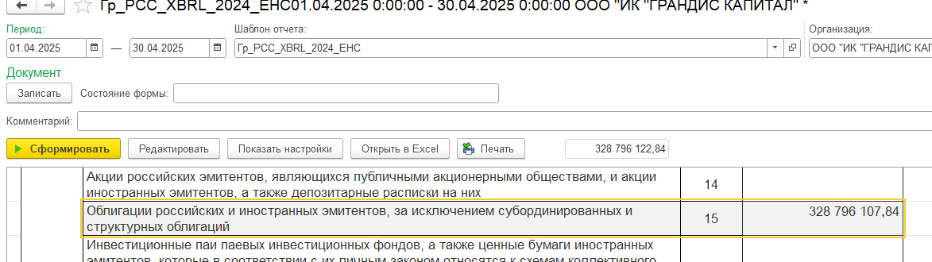

Необходимо добавить следующие счета **50107 – 50125 + 50134,** т.к. на балансе появился новый актив.

Для проверки по состоянию на 30.04.2025 остаток по данной строке должен быть равен 360 774 294,68 рубля.